COMUNICATO STAMPA
PNRR MISSIONE SALUTE: AL 3° TRIMESTRE 2023
RISPETTATE TUTTE LE SCADENZE EUROPEE.
CRITICITÀ SULL’ASSISTENZA DOMICILIARE, SOPRATTUTTO AL SUD.
GROSSI NODI DA SCIOGLIERE: CARENZA INFERMIERI E RUOLO DEI MEDICI DI FAMIGLIA.
IL PIANO DI RIMODULAZIONE DEL PNRR PUNTA AL RIBASSO
31 ottobre 2023 - Fondazione GIMBE, Roma
«Nell’ambito delle attività del nostro Osservatorio sul Servizio Sanitario Nazionale – dichiara Nino Cartabellotta, Presidente della Fondazione GIMBE – abbiamo avviato il monitoraggio indipendente dello status di avanzamento della Missione Salute del PNRR, al fine di fornire un quadro oggettivo, di informare i cittadini ed evitare strumentalizzazioni politiche».
STATO DI AVANZAMENTO AL 30 SETTEMBRE 2023
Monitoraggio del Ministero della Salute. Secondo i dati resi pubblici il 20 ottobre 2023 sul portale del Ministero della Salute che monitora lo stato di attuazione della Missione Salute del PNRR:
- Milestone e target europei: sono stati tutti raggiunti entro le scadenze fissate per gli anni 2021-2023. Rimane da raggiungere a dicembre 2023 il target “Almeno un progetto di telemedicina per Regione”.
- Milestone e target nazionali: sono stati raggiunti entro le scadenze fissate tutti quelli previsti nel 2021 e 2022. Relativamente al 2023, oltre ai 3 target la cui scadenza è prevista a dicembre, sono stati differiti da giugno a dicembre 2023 una milestone (“Completamento della procedura di iscrizione ai corsi di formazione manageriale”) e tre target (“Stipula di un contratto per gli strumenti di intelligenza artificiale a supporto dell'assistenza primaria”, “Stipula dei contratti per l'interconnessione aziendale” e “Stipula dei contratti per la realizzazione delle Centrali Operative Territoriali”). Un ulteriore target (“Nuovi pazienti che ricevono assistenza domiciliare (prima parte”) è stato differito di 12 mesi, da marzo 2023 a marzo 2024 (tabella 1). «È bene precisare – sottolinea Cartabellotta – che i traguardi e gli obiettivi nazionali costituiscono step intermedi che non condizionano l’erogazione dei fondi da parte dell’Europa, ma devono comunque essere attentamente monitorati perché potrebbero compromettere le correlate scadenze europee».

«Al momento i ritardi sulle scadenze italiane non sono particolarmente critici – commenta Cartabellotta – fatta eccezione per il mancato raggiungimento del target “Nuovi pazienti che ricevono assistenza domiciliare (prima parte)”. In dettaglio, entro marzo 2023 avrebbero dovuto essere assistiti in ADI 296 mila pazienti over 65: lo slittamento di 12 mesi della scadenza lascia intendere che i tempi per colmare il ritardo non sono immediati. Questo consegue alle enormi differenze sulla capacità delle Regioni nell’erogare l’assistenza domiciliare, ambito in cui la maggior parte di quelle del centro-sud era già molto indietro».
Monitoraggio Agenas sull’attuazione del DM 77/2022. La 2ª relazione Agenas sullo stato di implementazione del DM 77, riforma prevista dal PNRR per riorganizzare l’assistenza territoriale, ha fatto il punto sull’attivazione delle strutture a giugno 2023: le Case della Comunità (CdC), il punto di accesso sul territorio con cui il cittadino entra in contatto con il sistema socio-sanitario; le Centrali Operative Territoriali (COT) che coordinano i vari servizi sul territorio; gli Ospedali di Comunità (OdC) che hanno funzione intermedia tra il domicilio e il ricovero ospedaliero. In dettaglio:
- Case della Comunità. Rispetto alle 1.430 CdC da attivare entro il 2026 quale target PNRR, ne sono state dichiarate funzionalmente attive 187, di cui: 92 in Lombardia, 43 in Emilia-Romagna, 38 in Piemonte, 6 in Toscana e Molise e 2 in Umbria.
- Centrali Operative Territoriali. Delle 611 COT da attivare entro il 2024 quale target PNRR, ne sono state dichiarate attive 77, di cui: 36 in Lombardia, 15 nel Lazio, 9 in Veneto, 7 in Piemonte, 5 in Emilia-Romagna, 4 nella Provincia autonoma di Bolzano e 1 in Umbria.
- Ospedali di Comunità. Dei 434 OdC da attivare entro il 2026 quale target PNRR, ne sono stati dichiarati attivi 76, di cui: 38 in Veneto, 17 in Lombardia, 6 in Puglia, 5 in Emilia-Romagna, 3 in Umbria, 2 in Abruzzo e in Molise, 1 in Campania, Lazio, Liguria. Complessivamente il numero dei posti letto attivati è pari a 1.378.

«Complessivamente – commenta il Presidente – il monitoraggio Agenas conferma il netto ritardo di tutte le Regioni del Sud nell’attivazione delle strutture previste dal DM 77. Un ritardo imputabile non a inefficienze locali, ma semplicemente al “punto di partenza” dell’assistenza territoriale nelle regioni meridionali» (tabella 2).
PROPOSTE DI RIMODULAZIONE. Il 27 luglio 2023 l’Italia ha inviato alla Commissione Europea una proposta di rimodulazione del PNRR che, relativamente alla Missione Salute, non risulta ancora ratificata dal Consiglio Europeo. «La maggior parte delle modifiche – spiega Cartabellotta – è stata motivata dall’aumento dei costi dell’investimento e/o dei tempi di attuazione, oltre che da ritardi nelle forniture e da difficoltà legate all’approvvigionamento delle materie prime». Complessivamente, punta al ribasso chiedendo di espungere 414 Case di Comunità, 76 Centrali Operative Territoriali, 96 ospedali di Comunità e 22 interventi di anti-sismica (tabella 3). Infine, la proposta di rimodulazione richiede il differimento delle scadenze per tre target/milestone: centrali operative territoriali (+6 mesi), persone assistite attraverso la telemedicina (+12 mesi), ammodernamento parco tecnologico e digitale ospedaliero (+12 mesi).
La rimodulazione riguarderebbe prevalentemente i nuovi edifici da realizzare, che in realtà risultano di numero inferiore secondo quanto rilevato da Agenas (tabella 4 e figure 1, 2, 3). «La rimodulazione– commenta Cartabellotta – prevedrebbe dunque di espungere, oltre a quelli da realizzare ex novo, ulteriori 105 Case della Comunità, 87 Centrali Operative Territoriali e 2 Ospedali di Comunità, con criteri e distribuzione regionale al momento non noti». Secondo quanto riportato nel piano di rimodulazione gli investimenti espunti dovrebbero essere realizzati utilizzando le risorse del programma di investimenti in edilizia sanitaria e ammodernamento tecnologico (ex art. 20 L. 67/1988) non spese dalle Regioni - come ribadito dal Ministro Schillaci in occasione della Cabina di Regia dello scorso 10 ottobre - e i fondi della politica di coesione. «Sembra poco realistica – commenta Cartabellotta – la possibilità di finanziare le strutture espunte con i fondi per la ristrutturazione edilizia e ammodernamento tecnologico (ex. art. 20) non utilizzati dalle Regioni, che hanno infatti già rilevato numerosi ostacoli. Peraltro, non è affatto chiaro come attuare il meccanismo compensatorio tra Regioni: infatti, l’entità dei fondi ex art. 20 non utilizzati non coincide con la distribuzione regionale delle strutture espunte dal PNRR».
Nuove linee di intervento. «Se da un lato le risorse vengono dichiarate insufficienti per completare le opere edilizie – spiega il Presidente – il piano di rimodulazione prevede nuove linee di intervento da finanziare “con le disponibilità residue dopo la riduzione numerica del target” o grazie alle “economie di gara e di progetto”. Nuove linee che, peraltro, lasciano ipotizzare investimenti rilevanti, non sempre in linea con l’impianto originale del PNRR». In particolare, la rimodulazione prevede: 100 progetti innovativi sulla gestione logistica dei farmaci; adeguamento di 100 sale operatorie; acquisto e/o noleggio di 80 robot chirurgici; apparecchiature di radiodiagnostica base e/o radiologia domiciliare destinate ai poliambulatori specialistici pubblici.
Al 30 settembre 2023 le scadenze europee sul PNRR sono state tutte rispettate; di quelle nazionali l’unica da attenzionare, tra quelle differite, è relativa all’assistenza domiciliare negli over 65. Tuttavia, dopo la fase di avvio della Missione Salute, le scadenze successive saranno inevitabilmente condizionate dalle criticità di attuazione del DM 77 nei 21 servizi sanitari regionali. Innanzitutto, dalla grave carenza di personale infermieristico e le modalità di coinvolgimento dei medici di famiglia, figure chiave per attuare la riorganizzazione prevista dal DM 77. Ma anche dalle enormi differenze regionali su vari ambiti: modelli organizzativi dell’assistenza territoriale, dotazione iniziale di case della comunità e ospedali di comunità, percentuale di over 65 in assistenza domiciliare nel 2019, attuazione del fascicolo sanitario elettronico.
«Se è certo che la Missione Salute del PNRR rappresenta una grande opportunità per potenziare il SSN – conclude Cartabellotta – la sua attuazione deve essere sostenuta da azioni politiche. Innanzitutto, per attuare il DM 77 bisogna mettere in campo coraggiose riforme di sistema, finalizzate in particolare a definire il ruolo e le responsabilità dei medici di famiglia; in secondo luogo, serve un potenziamento adeguato del personale infermieristico, oltre a investimenti certi e vincolati per il personale sanitario dal 2027; infine, occorre supportare le Regioni meridionali per colmare i gap esistenti tra Nord e Sud. Ma più in generale la politica è chiamata a confermare l’impianto del DM 77 e di inserirlo in un quadro di rafforzamento complessivo della sanità pubblica, perché le risorse del PNRR non possono servire da stampella di un SSN claudicante. Purtroppo, da un lato le proposte di rimodulazione del PNRR, dall’altro le previsioni della NaDEF 2023 sulla spesa sanitaria e la Legge di Bilancio 2024 non sembrano affatto andare in questa direzione».

Fondazione GIMBE
Via Amendola 2 - 40121 Bologna
Tel. 051 5883920 - Fax 051 4075774
E-mail: ufficio.stampa@gimbe.org

Tabella 1. Milestone (M) e Target (T) di interesse nazionale non raggiunti al 30 settembre 2023
M/T | Descrizione | Target  raggiunto | Scadenza iniziale | Nuova  scadenza | Gap (mesi)
T | Nuovi pazienti che ricevono assistenza domiciliare (prima parte) | 66% | 31/03/23 | 31/03/24 | +12
T | Stipula contratto per gli strumenti di intelligenza artificiale a supporto dell'assistenza primaria | N.A. | 30/06/23 | 31/12/23 | +6
T | Stipula contratti per l'interconnessione aziendale | 90% | 30/06/23 | 31/12/23 | +6
T | Stipula dei contratti per la realizzazione delle Centrali Operative Territoriali | 88% | 30/06/23 | 31/12/23 | +6
M | Completamento della procedura di iscrizione ai corsi di formazione manageriale | N.A. | 30/06/23 | 31/12/23 | +6

Tabella 2. Strutture funzionalmente attive (dati Agenas, giugno 2023)
Regione | Case di  comunità | Centrali operative territoriali | Ospedali di comunità
Piemonte | 38 | 7 | -
Valle d'Aosta | - | - | -
Lombardia | 92 | 36 | 17
Prov. Aut. Bolzano | - | 4 | -
Prov. Aut. Trento | - | - | -
Veneto | - | 9 | 38
Friuli Venezia Giulia | - | - | -
Liguria | - | - | 1
Emilia-Romagna | 43 | 5 | 5
Toscana | 6 | - | -
Umbria | 2 | 1 | 3
Marche | - | - | -
Lazio | - | 15 | 1
Abruzzo | - | - | 2
Molise | 6 | - | 2
Campania | - | - | 1
Puglia | - | - | 6
Basilicata | - | - | -
Calabria | - | - | -
Sicilia | - | - | -
Sardegna | - | - | -
Italia | 187 | 77 | 76

Tabella 3. Proposta di rimodulazione delle opere edilizie
Opere edilizie | Previsione | Rimodulazione | Delta
Case della Comunità | 1.350 | 936 | -414
Centrali operative territoriali | 600 | 524 | -76
Ospedali di Comunità | 400 | 304 | -96
Interventi di antisismica | 109 | 87 | -22

Tabella 4. Strutture da edificare (dati Agenas, giugno 2023)
Regione | Case della  Comunità | Centrali  Operative  Territoriali | Ospedali di  Comunità | Totale
Piemonte | 16 | 8 | 3 | 27
Valle d’Aosta | - | 1 | - | 1
Lombardia | 48 | 6 | 14 | 68
Prov Aut. Bolzano | 6 | 3 | 3 | 12
Prov. Aut. Trento | 3 | 5 | 1 | 9
Veneto | 24 | 8 | 2 | 34
Friuli Venezia Giulia | 9 | 3 | 4 | 16
Liguria | 2 | 3 | 2 | 7
Emilia-Romagna | 24 | 5 | 13 | 42
Toscana | 38 | 8 | 11 | 57
Umbria | - | 7 | - | 7
Marche | 6 | 12 | 3 | 21
Lazio | - | 59 | 1 | 60
Abruzzo | 7 | 2 | 2 | 11
Molise | 1 | - | - | 1
Campania | 47 | 14 | 18 | 79
Puglia | 38 | 4 | 11 | 53
Basilicata | 10 | - | 1 | 11
Calabria | 5 | 7 | 1 | 13
Sicilia | 13 | 4 | 3 | 20
Sardegna | 12 | 4 | 1 | 17
TOTALE | 309 | 163 | 94 | 566

Figura 1. Case della comunità da edificare e da ristrutturare
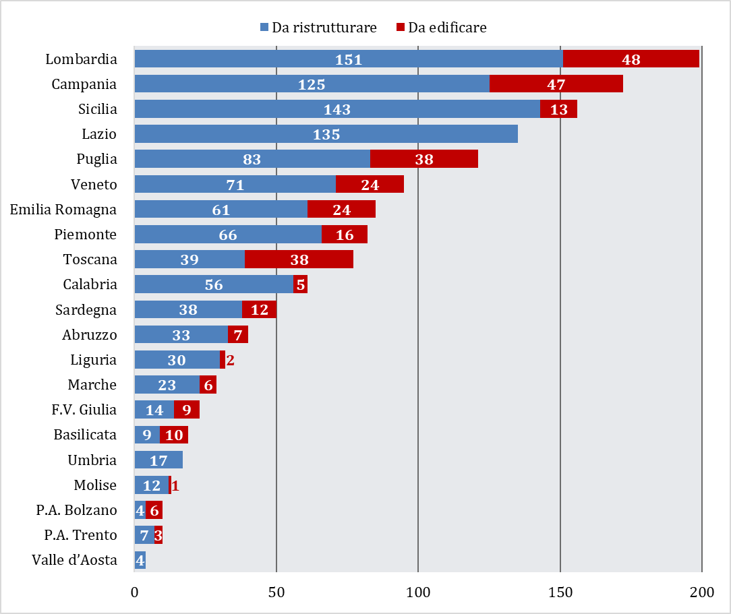
Figura 2. Centrali operative territoriali da edificare e che utilizzano spazi già esistenti
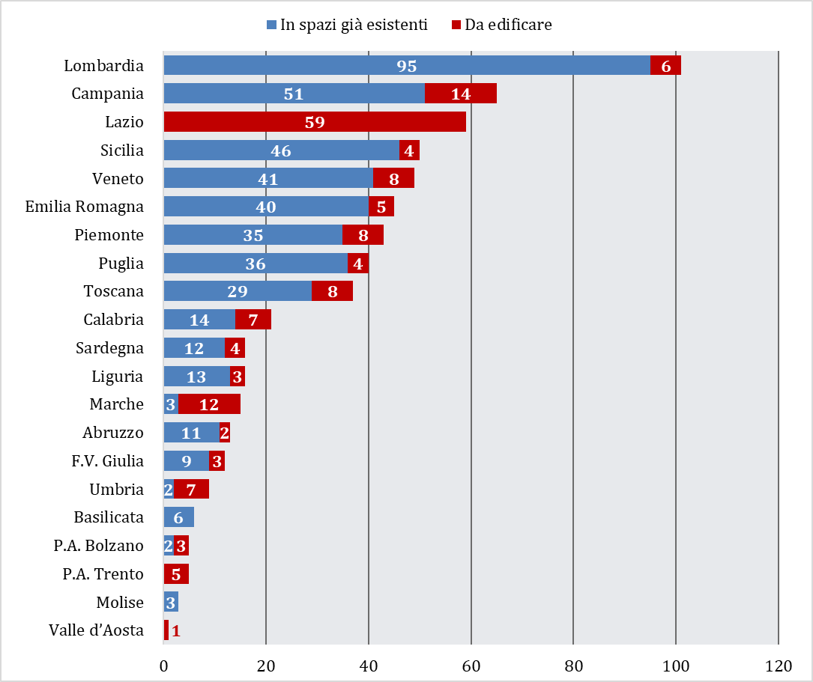

Figura 3. Ospedali di comunità da edificare e da riconvertire
